МЕТОДИЧЕСКАЯ ПОДСКАЗКА

Три кита учебной мотивации - это ощущение самостоятельности процесса поиска знаний + ощущение свободы выбора + ощущение успешности.

КИТ (кластер информацигнных технологий)
1. Ощущение самостоятельности поиска: «Мы это поняли, узнали, придумали сами!»
Пожалуй, главным источником учебной мотивации является ощущение себя активным субъектом учебного процесса, от которого в первую очередь зависит результат. Этому способствуют проблемное изложение материала, коллективный мозговой штурм и исследовательская деятельность детей. Они дают ребенку замечательную возможность принять активное участие в процессе «добывания» знаний, а не быть их пассивным потребителем.
Кластер
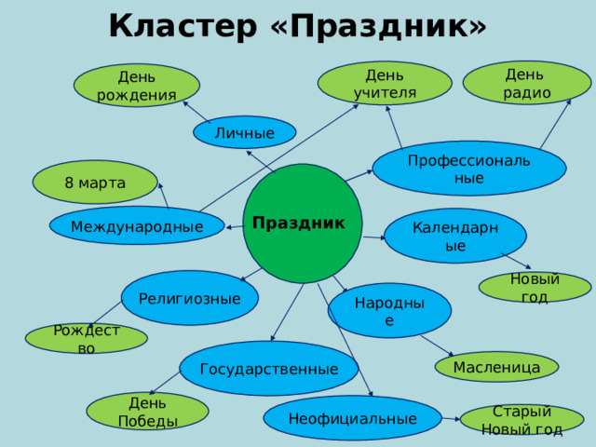

Техника «Проблемные вопросы»
Начать можно с того, чтобы при знакомстве с новым материалом (и при опросе) задавать не те вопросы, которые требуют при ответе лишь некоторого напряжения памяти (например, «в каком году…», «кто изобрел…»), а вопросы, которые потребуют анализа, сравнения, сопоставления, объяснения разнородной информации и соответственно — более глубокого понимания материала и интереса к нему. Умение задавать такие вопросы — это навык, которому можно и нужно научиться.
Американский психолог А. Кинг придумала серию общих вопросов, которые можно применять в самых разных учебных ситуациях: Что случится, если…? Приведите пример… В чем сильные и слабые стороны…? На что похоже…? Что мы уже знаем о…? Каким образом… можно использовать для…? Чем похожи … и…? Каким образом … влияет на …? Какой … является лучшим и почему?
Когда такого рода вопросы ложатся в основу учебного процесса, к ребенку приходит понимание истинного назначения учения — научиться думать, применять знания на практике, ориентироваться в жизненных ситуациях.
При этом следует отказаться от различного рода возмущений по поводу неверных версий учеников: «Не тем местом думаем (думаете), не тем!» Критика ставит под сомнение компетентность ребенка и заставляет его прекращать усилия в данном направлении. Такого рода комментарии наносят реальный вред и мотивации, и развитию мышления.
Нужно также повторять, что у каждого есть право на ошибку. Полезно рассказать о собственных ошибках в школьном возрасте — дети увидят, что они с учителем не по разные стороны баррикад, у них есть много общего. Важно поощрять детей, задающих вопросы: «Молодец, ты задал хороший вопрос, значит, ты думаешь, следишь за ходом мысли». Особенно следует хвалить за хорошие вопросы, отражающие желание думать, больше узнавать. Можно рассказать, как возникло это знание, чтобы у учеников появилось ощущение, что они являются соучастниками рождения нового знания.

Техника «Знаю — не знаю — хочу узнать»
Эффективным приемом повышения внутренней учебной мотивации является обучение ребенка приему рефлексии того, что он знает, чего не знает, что хочет узнать. Это также способствует пониманию, откуда и куда он движется в учебном процессе, учит целеполаганию и планированию. При объяснении новой темы можно предложить детям использовать следующую таблицу, делая пометки в зависимости от отношения к данной информации:
 | + | – | ?
Я это знал(а) | Это для меня абсолютно новое | Это противоречит тому, что я знал(а) | Я хочу об этом узнать побольше
От постановки перед ребенком проблемных вопросов и совместного поиска ответов на них можно перейти к обучению самостоятельно ставить вопросы к тексту — и естественно-научному, и историческому, и художественному. Таким образом, мы также поддерживаем познавательную мотивацию детей, и ребенок понимает: важно не само по себе знание, но и умение его добывать, всевозможные ПОЧЕМУ.

КИТ 2 Ощущение свободы выбора: «Мы можем выбирать»
— Почему ты ходишь в школу?
Вопрос скорее риторический (почти бессмысленный), так как большинство современных детей быстро понимают, что у них нет выбора, ходить или не ходить, в школе они быть обязаны. И это ощущение «я должен, у меня теперь нет выбора» само по себе способно убить любое желание. (Трудно желать того, что ты обязан делать.) Ведь потребность чувствовать себя свободным, самостоятельно определяющим ход своей жизни — базовая психологическая потребность, и никому не нравятся отсутствие выбора и навязанные решения. (Детям — особенно.) Инициатива ребенка быстро гаснет, если он чувствует «заданность», а не «выбранность» своей жизни.
Однако необходимое ощущение свободы может быть достигнуто. Учитель, стремящийся к повышению учебной мотивации класса, должен хорошо понимать, что чем меньше будет с его стороны фраз: «Вы должны, вам следует, вы обязаны…» и больше «Вы можете, у вас есть такие-то варианты, да, вы это верно подметили», — тем больше будет интерес детей к учебному процессу и тем выше их собственная инициатива и активность. То есть чем меньше контроля, принуждения и больше свободы и самостоятельности — тем лучше. Решайте сами, на каком материале, в чем предоставлять ученику право выбора — темы для сочинения, презентации, доклада, стихотворения для заучивания, а можно дать возможность самим придумать тему сочинения по изучаемому произведению, способ сдачи пройденных тем, наконец, на какой парте и с кем сидеть…

КИТ 3 Ощущение компетентности: «У меня это получается, я понял, я умею!»
Третий важный источник желания учиться — ощущение себя компетентным. Ребенок хочет что-то делать, если верит, что он может это делать. Для того чтобы учиться, ребенок должен верить, что он может учиться. Именно поэтому учителю надо дать почувствовать себя успешным каждому ребенку. Успех — понятие индивидуальное, у каждого он свой и на своем материале.
В формировании мотивов учения значительную роль играют словесные подкрепления, оценки, характеризующие учебную деятельность ученика. Например, оценка знаний во время опроса информирует школьника о состоянии его знаний, об успехе или неуспехе в данной ситуации. Каждая из этих сторон оценки на уроке в той или иной форме является побуждением к действию или к знанию и в этом смысле обладает своеобразной стимуляционной силой. Все исследователи приходят к выводу, что этими воздействиями следует пользоваться очень осторожно, тонко, с учетом возрастных и индивидуальных особенностей, так как они влияют не только на ситуативные мотивы учебной деятельности, но при длительном использовании формируют также самооценку учащихся и ряд других особенностей личности.
В своей работе использую Основными типами деятельности игра, обучение, трудовая деятельность. В этой классификации, учение ближе всего к труду, в связи с необходимостью соблюдения дисциплины, выполнения заданий и определенных обязанностей.
Учение в школе — это основной род деятельности ученика, и его основная цель успешное усвоение знаний и умений, необходимых для того, чтобы он смог их использовать в дальнейшем для себя, а значит и для общества. Поэтому каждого ученика можно оценить по тому, как он относится к учебе и каковы его собственные цели и планы.
Высокий уровень мотивации учения необходим для достижения успеха в учебе и в этом вклад мотивации в общую успешность деятельности школьника можно рассматривать наравне с когнитивными способностями ученика. Иногда менее способный ученик, но имеющий высокий уровень мотивации может достичь более высоких результатов в учебе, потому что стремится к этому и уделяет учению больше времени и внимания. В то же время у ученика недостаточно мотивированного успехи в учебе могут быть незначительными, даже, несмотря на его способности.
Мотивация учения может выступить, к тому же хорошим показателем уровня психического благополучия ученика, а также показателем уровня его развития. Нередко мотивы учения учащихся могут быть весьма прозаическими: получить желаемые подарки от родителей, похвалу родителей и учителей, желание стать отличником, выделиться среди товарищей и т.п.

